2020-2021 EĞİTİM ÖĞRETİM YILI MART AYI AYLIK PLANI
DEĞERLER EĞİTİMİ | İNGİLİZCE |  |  | AYIN RENGİ |  | AYIN RAKAMI |  |  | AYIN TÜRK BÜYÜĞÜ
GÜVEN  ANNENİN FEDAKÂRLIĞI | EVİN BÖLÜMLERİ  KIYAFETLER(TEKRAR) |  |  | SİYAH |  | 10 RAKAMI |  |  | MEHMET AKİF ERSOY
MÜZİK ETKİNLİĞİ |  |  | OYUN ETKİNLİĞİ |  |  |  | TÜRKÇE DİL ETKİNLİĞİ |  |  | AKIL VE ZEKÂ
*İLKBAHAR  *ORMAN  *Fasulye büyüdü  *Çek sifonu  *Arabanın tekerleği |  |  | 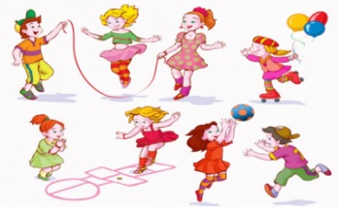  *DİKKAT VE EŞLEŞTİRME OYUNU  *ŞEKİLLER OYUNU  *KAŞIK OYUNU  *BARDAK OYUNU  *NEFES OYUNU  *PARKUR OYUNU  *YAKARTOP  *ÇEMBER OYUNU  *KÖREBE  *ŞEKİLLER  *YAĞMUR  *AYNA  *DİKKAT OYUNU  *YAKALAMAÇ |  |  |  | HİKÂYE ETKİNLİKLERİ PARMAK OYUNU TEKERLEMELER BİLMECELER |  |  | DUYU ORGANI  ZE-KARE  AYNISNI YAP  PUZZLE PARÇALARI  RENKLİ YAĞMUR DAMLALARI
FEN VE DOĞAETKİNLİĞİ  RENKLİ ÇİÇEK DENEYİ  BİTKİLERİN OLUŞUMU  SUDA AÇAN ÇİÇEK  BALON DENEYİ  KÖPÜREN MOR SU |  | MONTESSORİ ETKİNLİĞİ  SAYISINI EŞLEŞTİRME  HIRKA GİYME  İĞNE İPLİK İLE AYNISI YAP  SAĞ-SOL BEYİN ÇALIŞTIRMASI  HAFIZA OYUNU  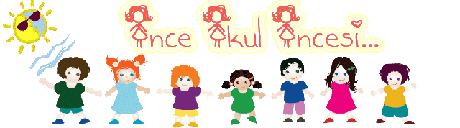 |  |  | SANAT ETKİNLİĞİ  PERVANE  Bayrak süsleme  SALLANAN AT  UÇAN BALON  PALYANÇO  KUMBARA  KAPI SÜSÜ  3 BOYUTLU ÇİLEK  YEŞİLAY  8 MART ETKİNLİĞİ |  |  | BELİRLİ GÜN VE HAFTALAR  YEŞİLAY HAFTASI  8 MART DÜNYA KADINLAR GÜNÜ  12 MART İSTİKLAL MARŞININ KABULU  18 MART ÇANAKKALE ZAFERİ  KÜTÜPHANE HAFTASI  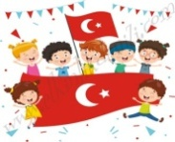
DEĞERLİ VELİMİZ;
- SALI GÜNLERİMİZ PAYLAŞIM GÜNLERİDİR.(kuruyemiş veya meyve)
BİLGİNİZE, SEVGİLERİMİZLE…
ESRANUR DELİCEOĞLU

